Witajcie
- Dzisiaj tj. 18 maja przypada 100 rocznica urodzin Jana Pawła II. Z tej okazji zapraszam was na wycieczkę do muzeum, do Wadowic.
https://www.youtube.com/embed/DkE0wxIhkHU

- Obejrzyj również biografię Jana Pawła II.

https://www.youtube.com/embed/HHOX03Pmd5s

- Napisz w kilku zdaniach kim był Jan Paweł II.

………………………………………………………………………………………………………………………………………………

……………………………………………………………………………………………………………………………………………….

………………………………………………………………………………………………………………………………………………

………………………………………………………………………………………………………………………………………………

……………………………………………………………………………………………………………………………………………..

……………………………………………………………………………………………………………………………………………..

……………………………………………………………………………………………………………………………………………..

- Z okazji 100 rocznicy urodzin Jana Pawła II artyści skomponowali hymn .Posłuchaj, zaśpiewaj.

https://www.youtube.com/embed/u-XGQ4h1Qns

- Ulubionym ciastem Jana Pawła II były kremówki wadowickie. Obejrzyj film i zapisz jakich składników będziesz potrzebował (-ła) do wykonania ciasta.
https://www.youtube.com/embed/V0aF4COQ0lg
Uzupełnij.
Składniki :……………………………………………………………………………………………………………………………….

……………………………………………………………………………………………………………………………………………

…………………………………………………………………………………………………………………………………………..
Sposób wykonania: ……………………………………………………………………………………………………………………………………………

……………………………………………………………………………………………………………………………………………

………………………………………………………………………………………………………………………………………….

………………………………………………………………………………………………………………………………………….

…………………………………………………………………………………………………………………………………………..

…………………………………………………………………………………………………………………………………………..

……………………………………………………………………………………………………………………………………………

- Zadanie dla chętnych. Możesz wykonać kremówki z pomocą dorosłego. Smacznego.

- Rozwiąż zadania tekstowe.
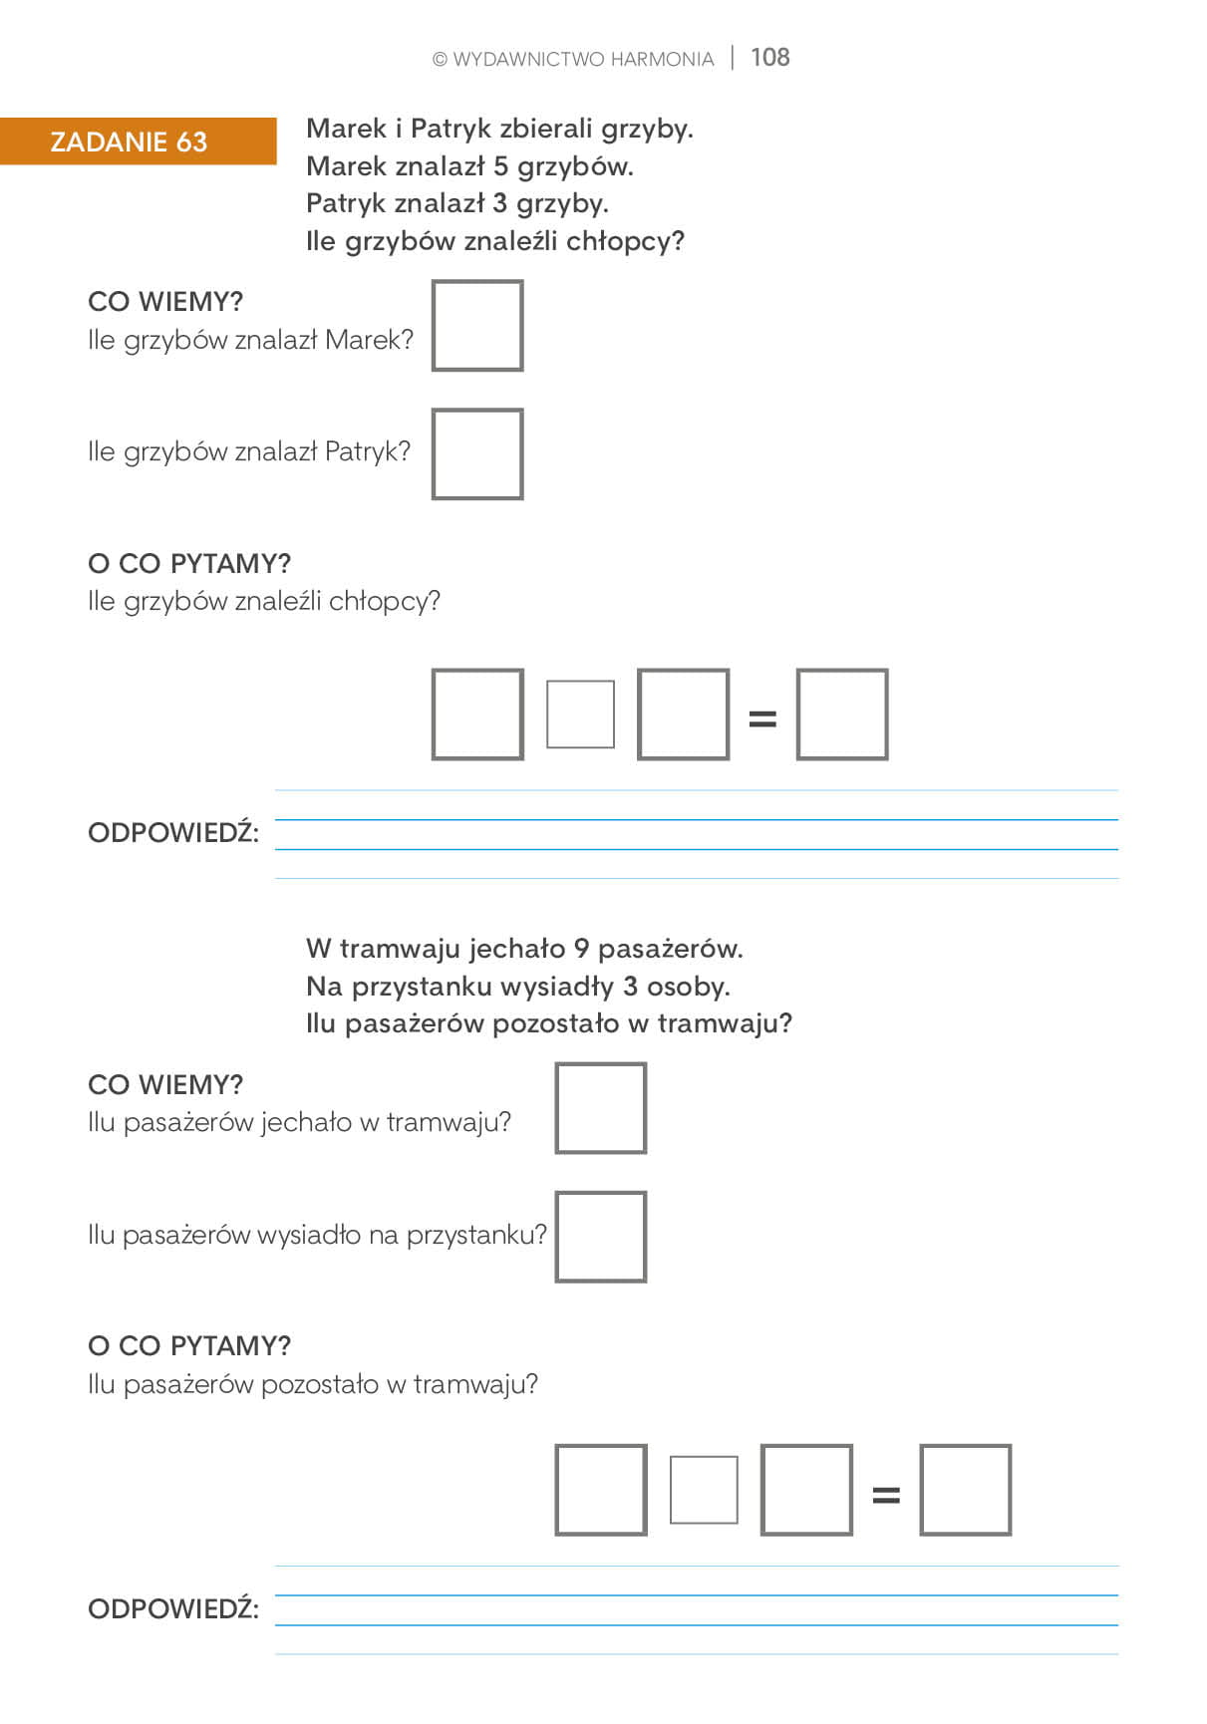

- Jak pomagać innym? – zastanów się czy pomagasz innym i jak to robisz.
Uzupełnij tabelkę. Przez dwa dni wpisuj do tabeli jak pomogłeś(-łaś), np. posprzątałem(-łam) pokój, wyrzuciłem(-łam) śmieci, pomogłem(-łam) starszej sąsiadce w zakupach itp.
POMAGAM
rodzicom/rodzeństwu | koledze/koleżance | innym
Jakie uczucia towarzyszyły ci, gdy pomagałeś(-łaś) .Podkreśl
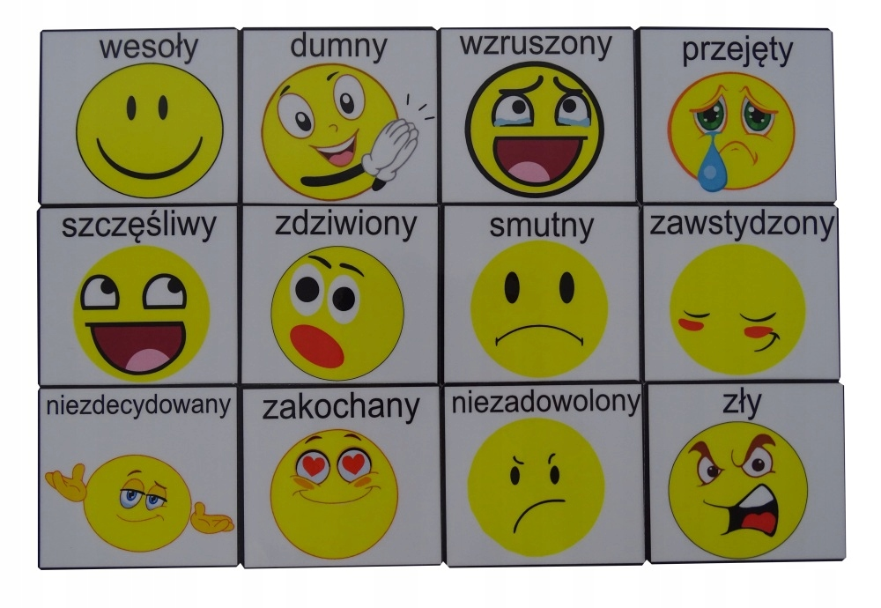Zastanów się, w jaki sposób możesz pomóc innym ludziom. Obejrzyj film, w którym znajdziesz podpowiedź jak pomagać w życiu codziennym.
https://www.youtube.com/embed/uvFtlpnhAIo

- Przygotuj farby, kartkę z bloku, farby, paletkę do mieszania farb. Postępuj zgodnie z instrukcją . Nauczysz się krok po kroku malować łąkę z kwiatkami i iedronkami. Do dzieła. Powodzenia i życzę miłej zabawy .

https://www.youtube.com/embed/wTp1XvCSwsY
Pozdrawiam gorąco

Zadanie z krawiectwa
Zad.1. Poćwicz ścieg krzyżykowy. Poproś mamę aby kupiła Tobie kanwę i mulinę do wyszywania.
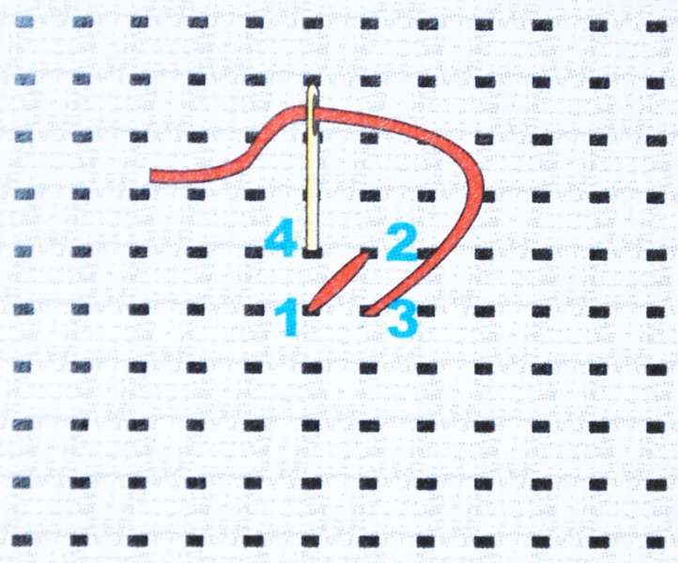
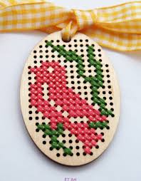

Sztuka użytkowa - M. Papciak
Butelkowe doniczki - proponuje wykonać doniczkę z butelki plastikowej
pomysły i krok po kroku - https://www.youtube.com/watch?v=n3BjX54X7fs
https://www.youtube.com/watch?v=0g0-3m1NZ3A
